Областное государственное бюджетное общеобразовательное учреждение
«Томский физико - технический лицей»

Как легко и просто построить робота-сумоиста

Пошаговая инструкция

Методическая разработка

Автор: Косаченко Сергей Викторович,
e-mail kosachenkosv@yandex.ru

2021, г.Томск

Для постройки робота-сумоиста мы можем воспользоваться, например, робототехническим набором Lego Mindstorm NXT 2.0, в комплекте которого есть необходимые детали, программируемый блок управления, пара моторов, ультразвуковой датчик расстояния и датчик цвета. Для быстрой сборки мы возьмем за основу робота «пятиминутку». Не обязательно буквально следовать по инструкции, некоторые детали можно заменять другими подходящими из набора деталями.

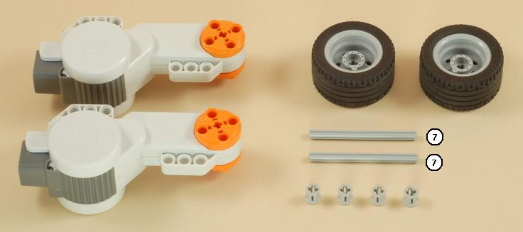

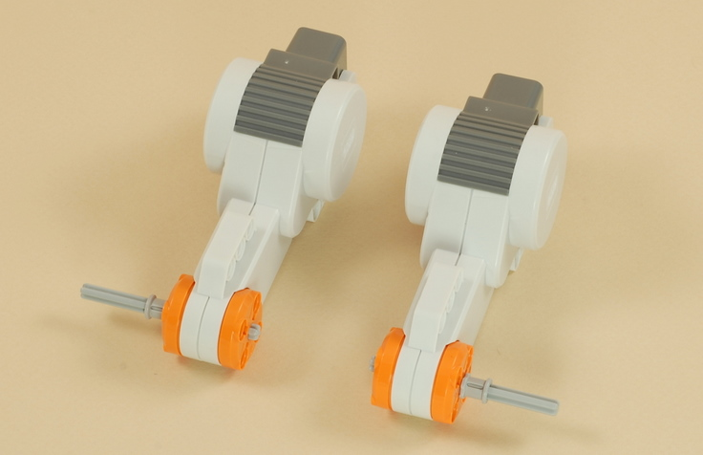

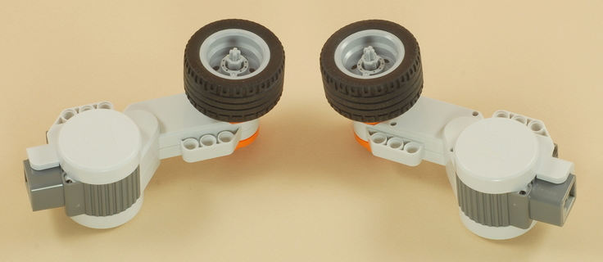

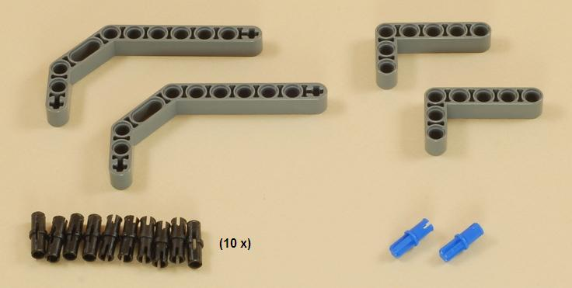

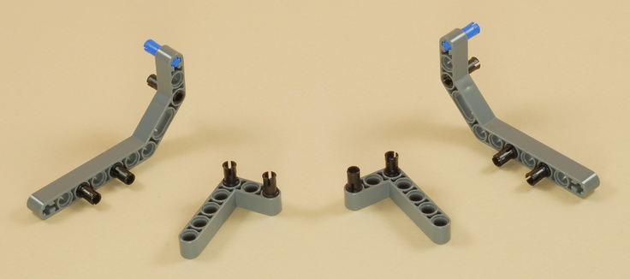

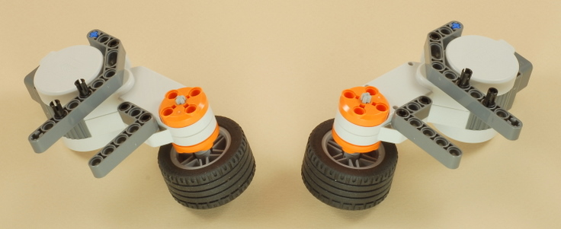

В программируемый блок нужно вставить 6 батареек или аккумуляторов формата АА.
На фото видна нижняя крышка блока, которую нужно отстегнуть и установить аккумуляторы.
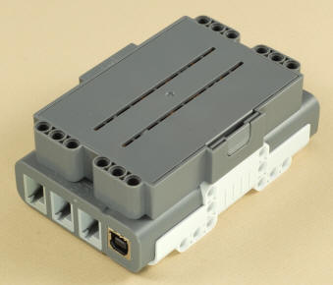

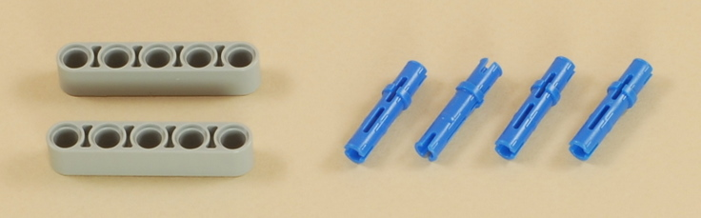

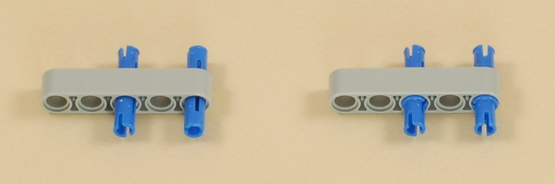

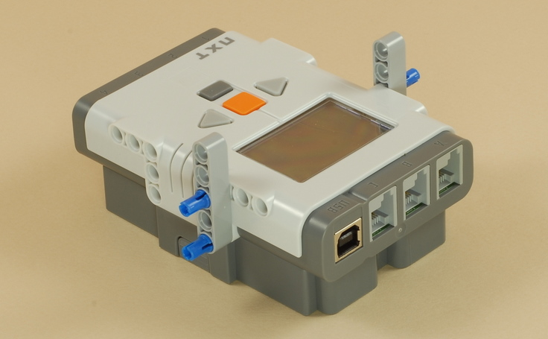

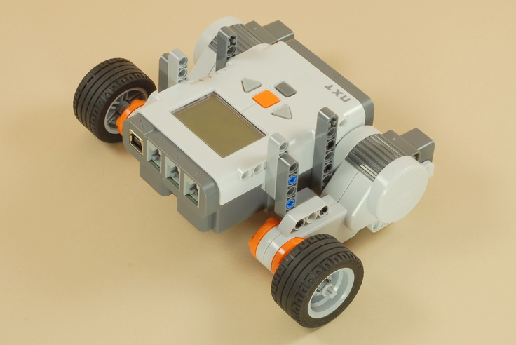

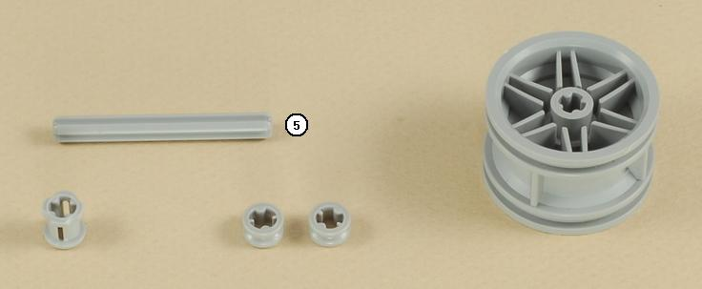

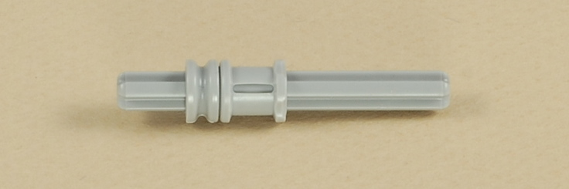

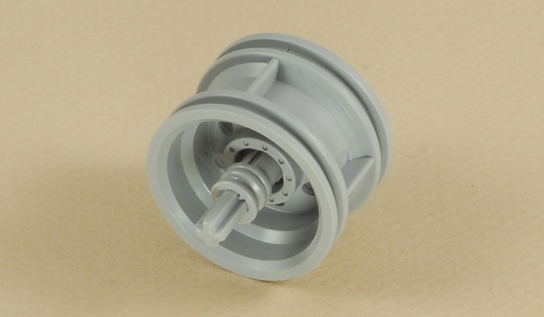

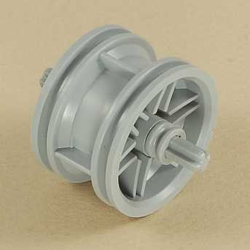

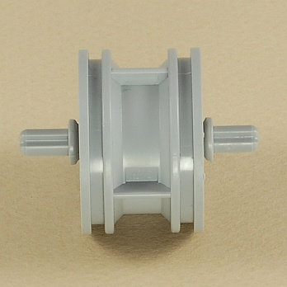

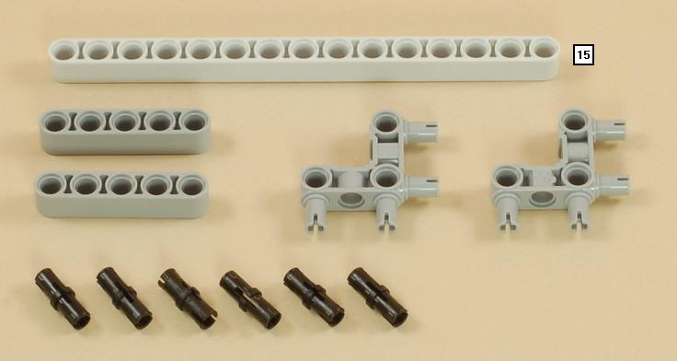

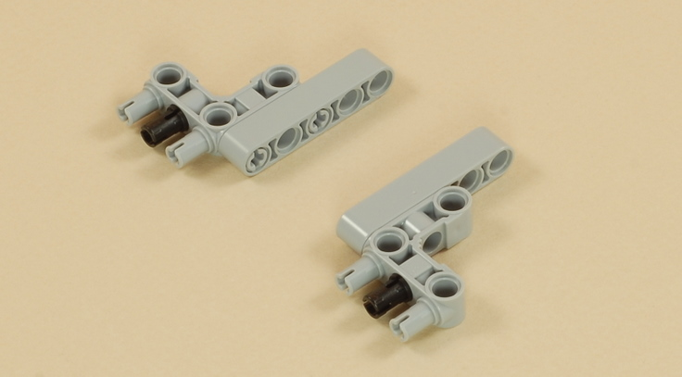

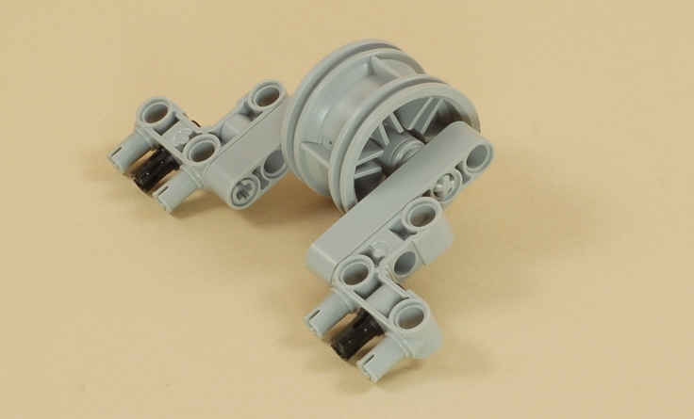

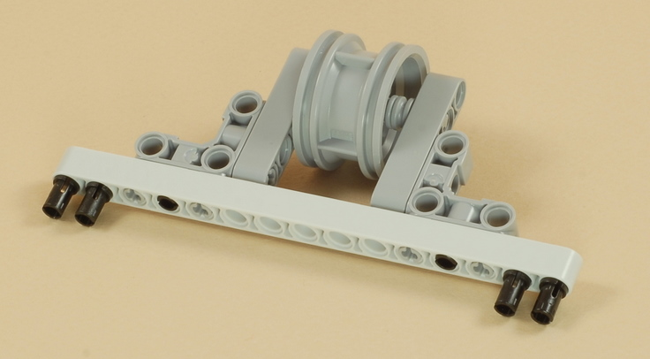

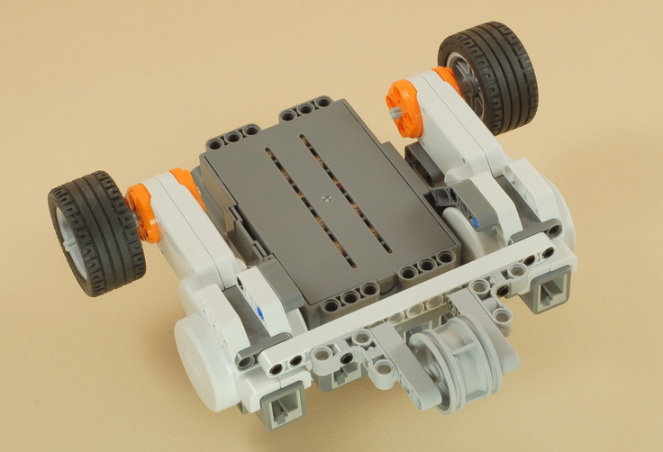

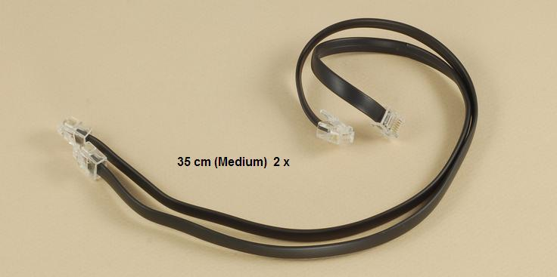

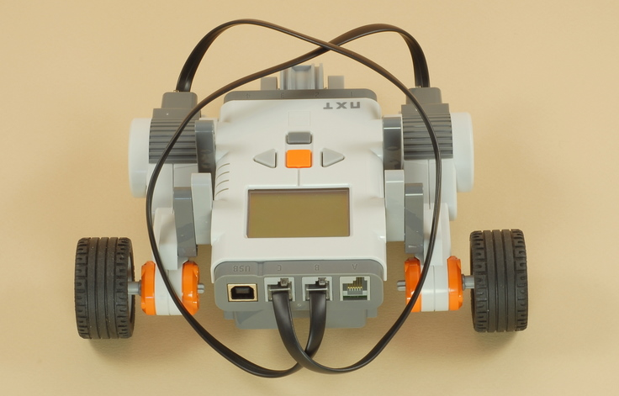

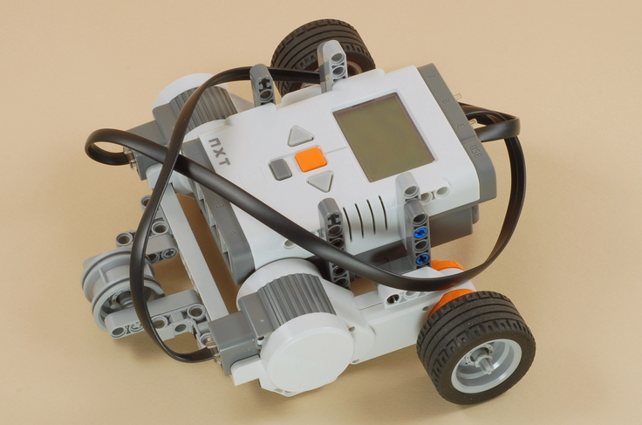

Теперь нужно закрепить на роботе два датчика: датчик линии и датчик расстояния.

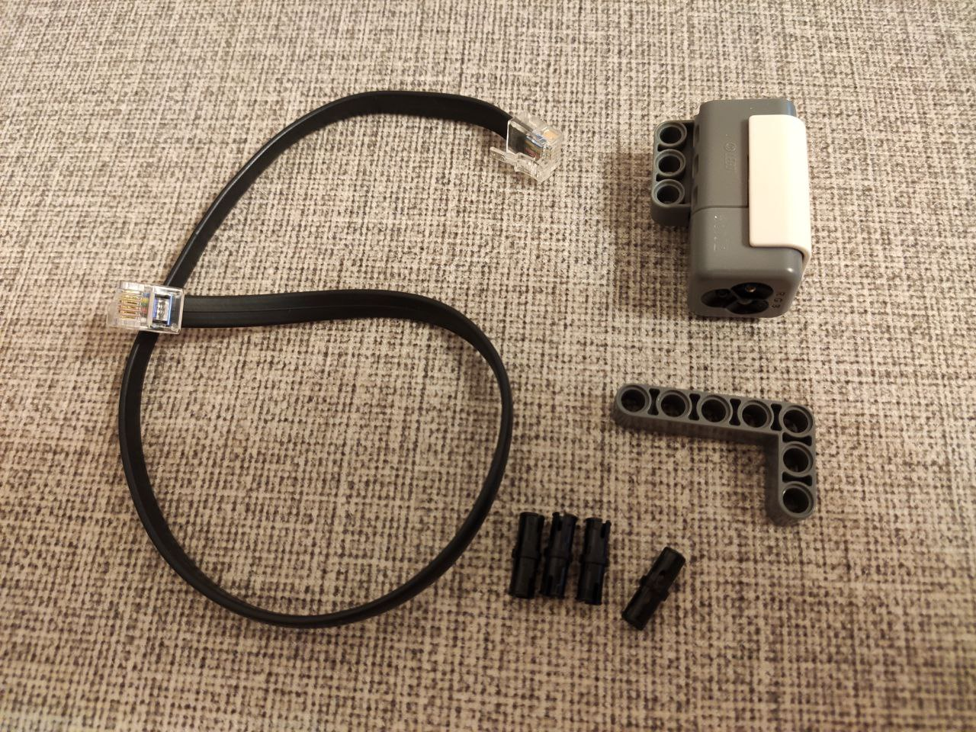

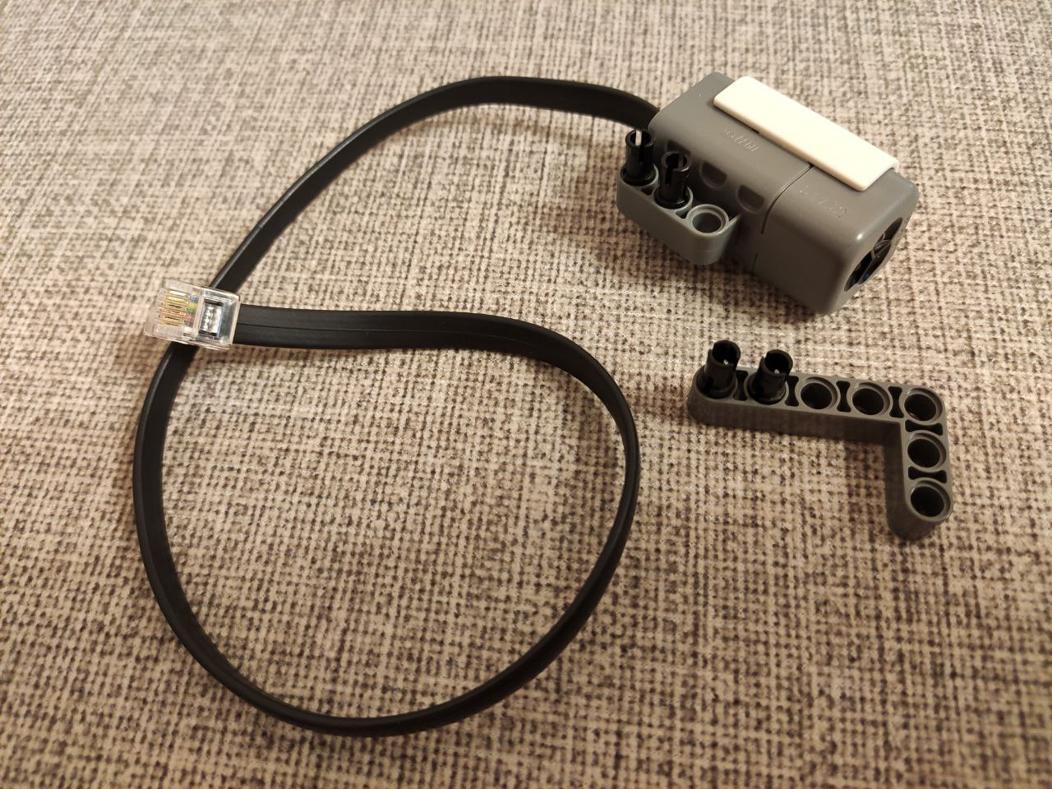

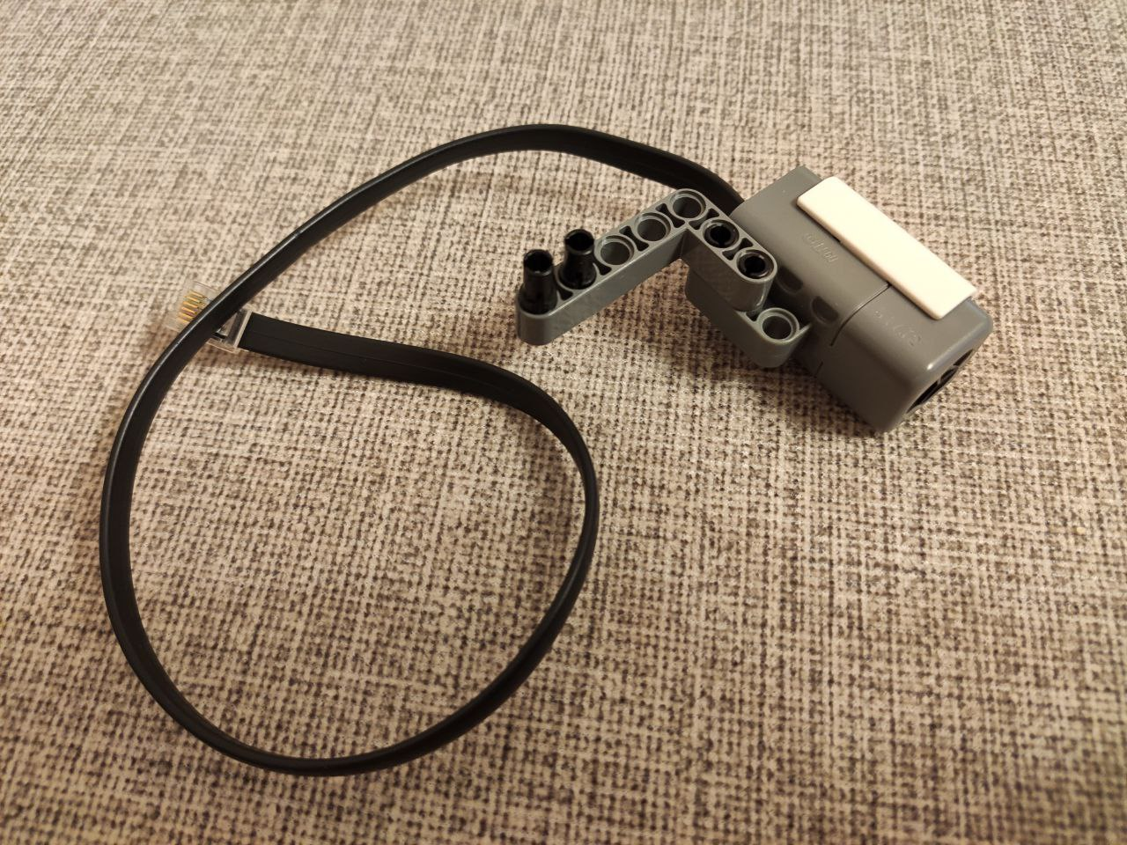

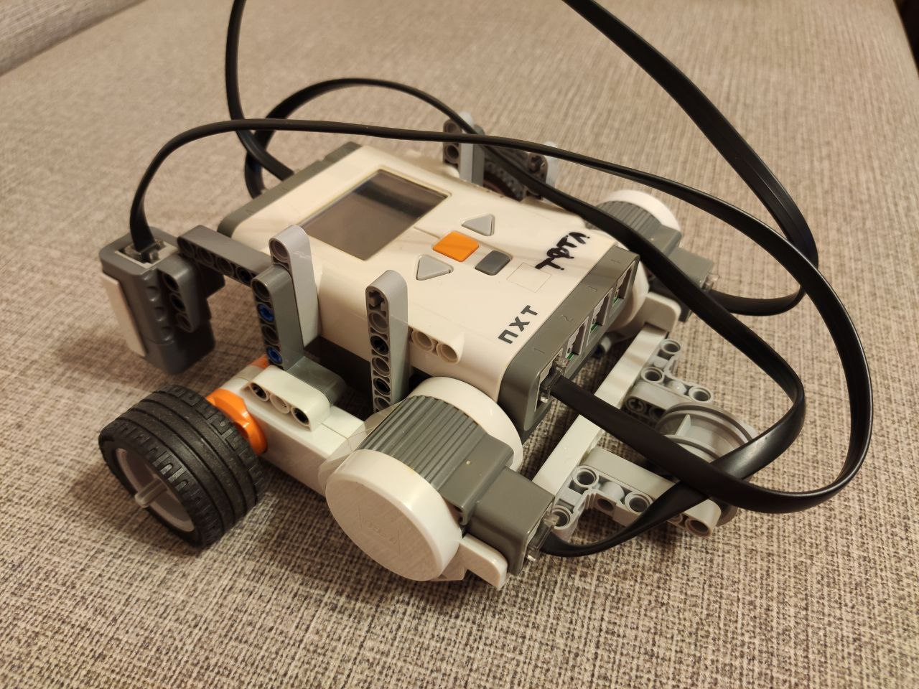
Подключите датчик линии проводом к порту 1.
Оптимальное расстояние от датчика цвета до поверхности поля для корректной его
работы — 1..1,5 см

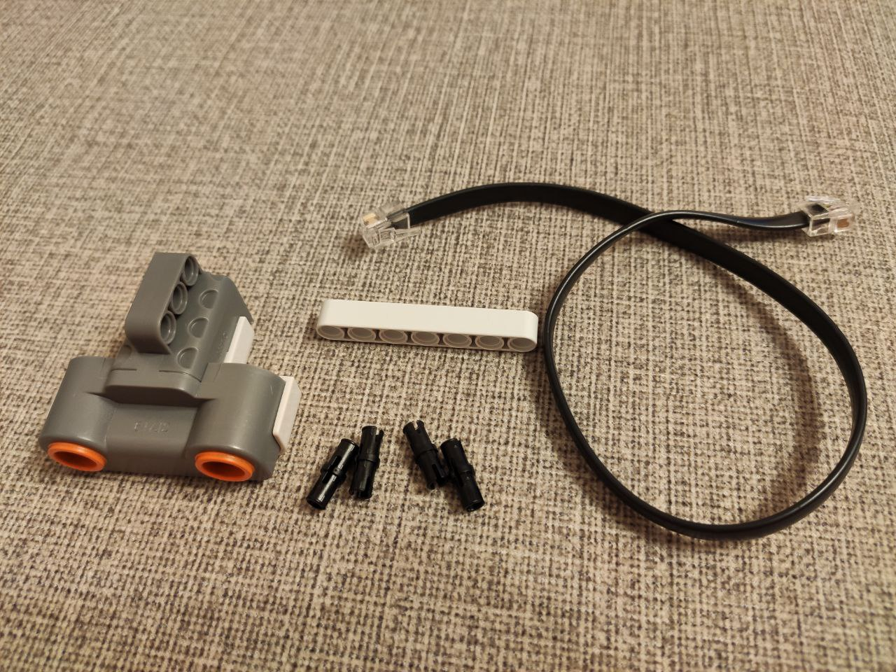

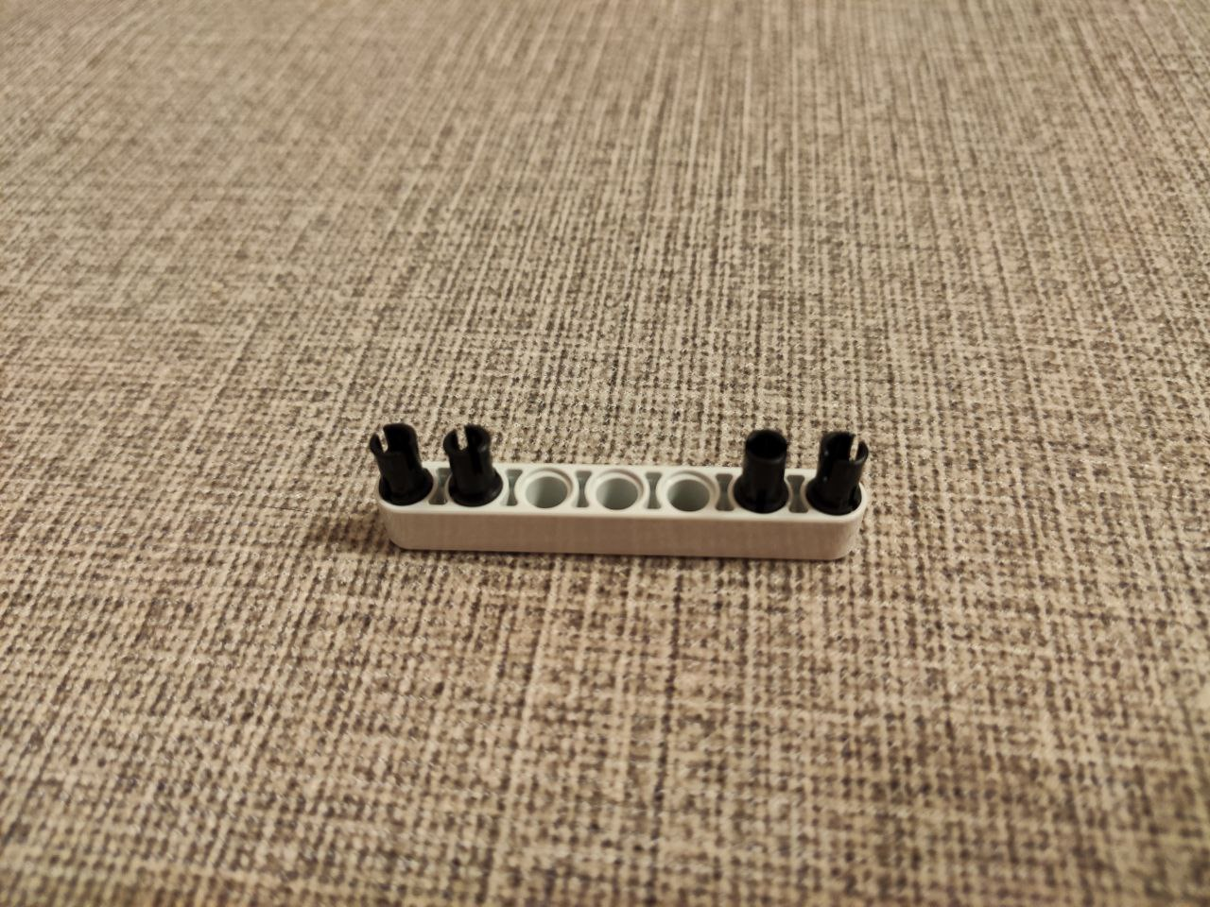

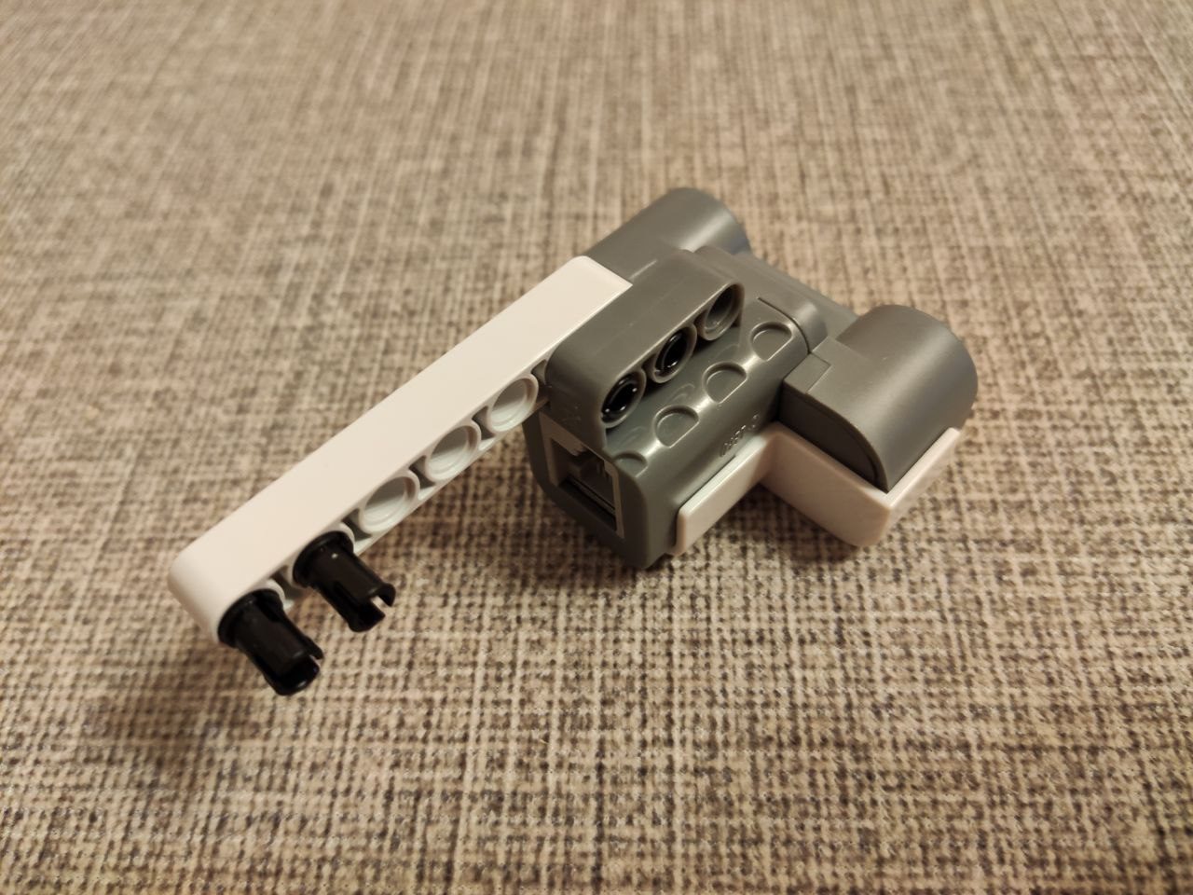

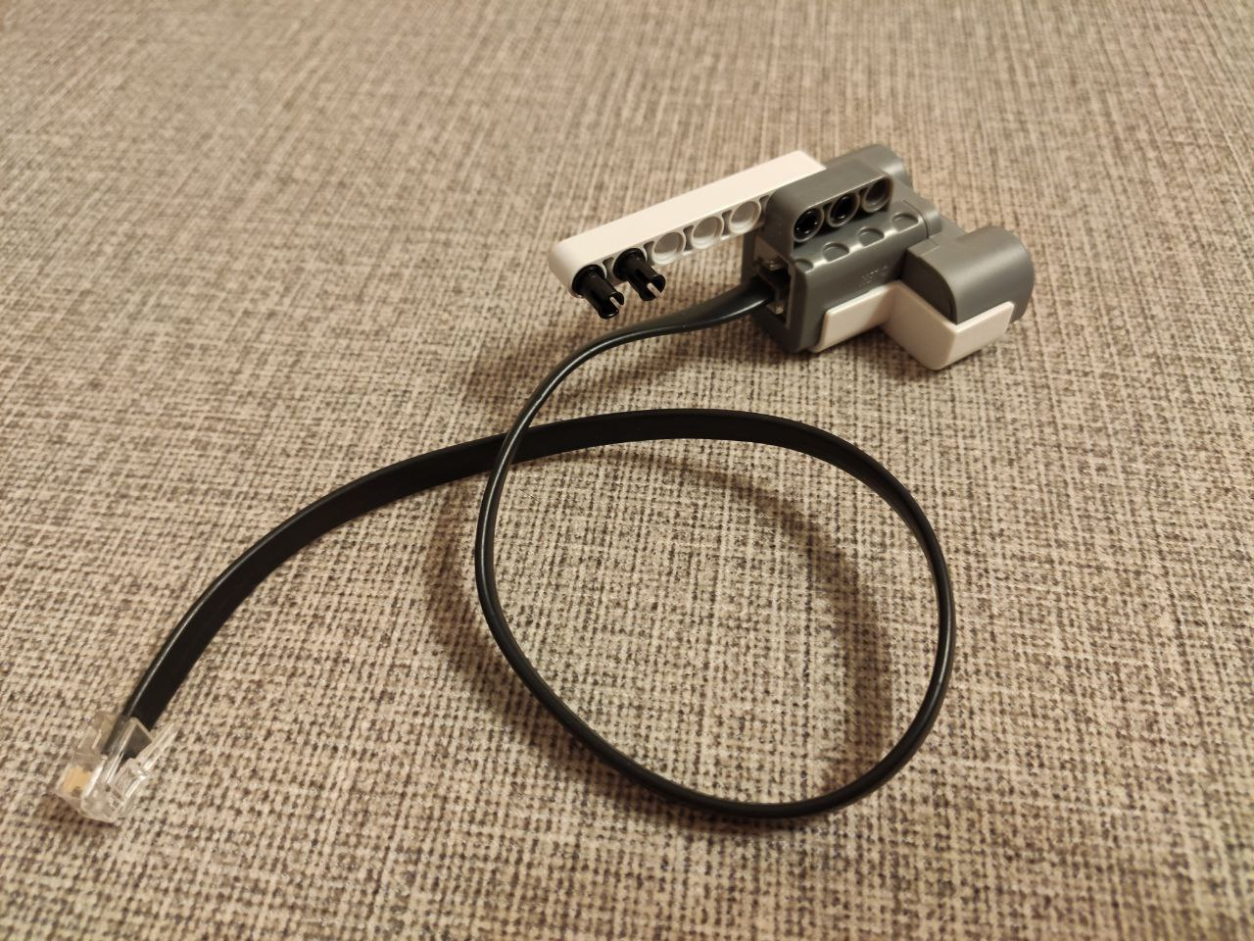

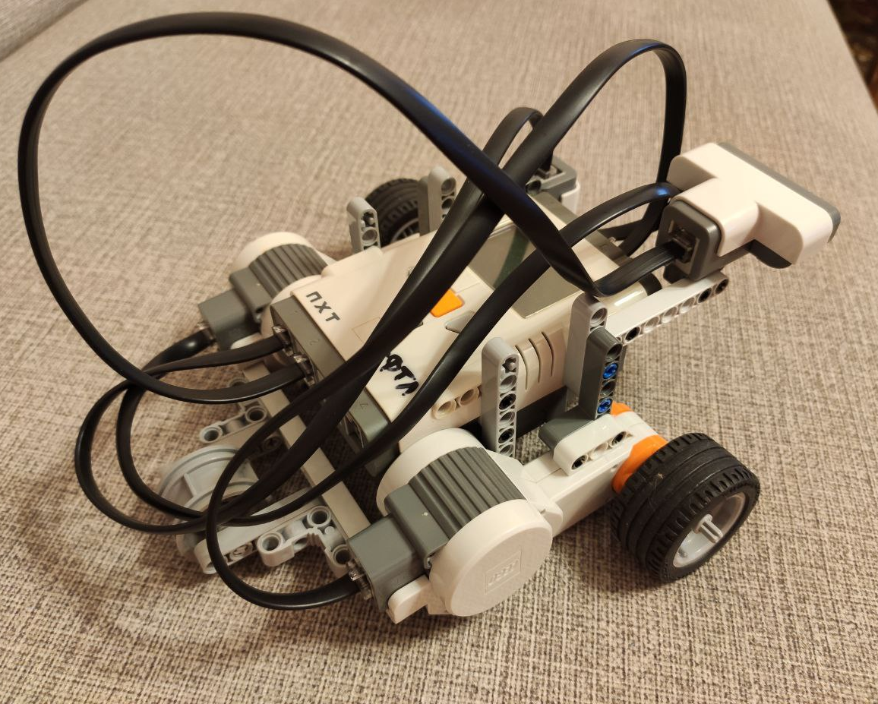
Подключите датчик расстояния проводом к порту 2.

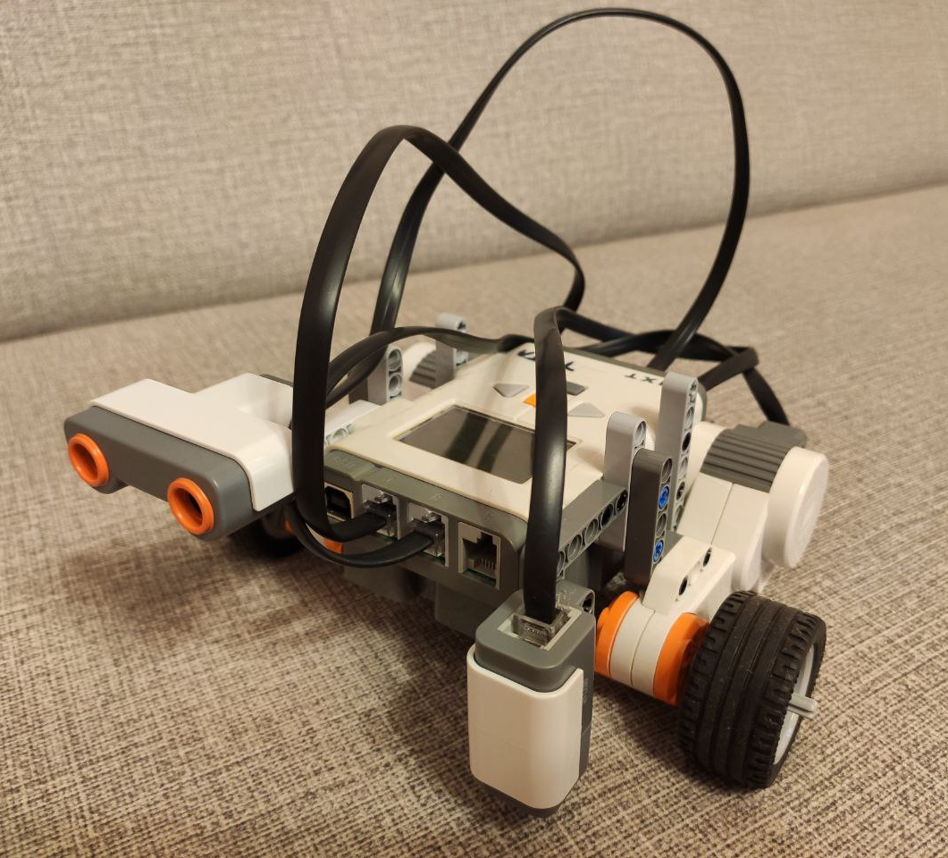
Теперь минимальная конструкция робота-сумоиста готова, однако, вы можете модифицировать и улучшить ее, например, установить впереди робота бампер, или наклонный щит, чтобы поднимать робота противника от поверхности земли.

Программирование робота.
Программировать робота мы будем на языке Си в среде программирования BricxCC. Это открытое программное обеспечение, хорошо документированное.

При запуске программы BricxCC настройте первое окно Find Brick (поиск блока) таким образом:

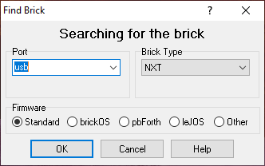

Стратегия робота.
При старте робот должен сначала обнаружить своего противника, чтобы потом его атаковать, но при этом робот не должен заступать за черную линию, поэтому если он окажется на черной линии, то ему нужно немного отъехать назад, чтобы потом повторить обнаружение и атаку.

Код минимальной программы для робота сумоиста такой:

//==========================================
// Робот сумо
// базовая программа
// датчик цвета - порт 1
// ультразвуковой датчик расстояния - порт 2
// левый мотор - порт B
// правый мотор - порт С
//==========================================
#define IRSEEKER IN_2
int x = 0;
int color = 0;

task main()
{
SetSensorColorFull(IN_1);
SetSensorUltrasonic(IN_2);
SetSensorLowspeed(IN_2);
//звуковой сигнал о старте робота
PlayTone(1780, 500);

//бесконечный цикл
while(1)
{
//если под сенсором черная линия, то ехать назад
//чтобы не выехать с ринга
color = Sensor(IN_1);
if (color == 1) //если цвет равен 1 - он черный
{
Off(OUT_BC); //стоп моторы
Wait(100); //подождать 100 мс
OnRev(OUT_C, 75); //реверс мотора C
OnRev(OUT_B, 75); //реверс мотора B
Wait(200); //подождать 200 мс
}
//иначе если под сенсором НЕ черная линия,
//то ищем противника и атакуем
else
{
//считать с ультразвукового дальномера расстояние
//до препятствия
x = SensorUS(IN_2);
if (x > 75 ) //если препятствие далеко то ищем противника
{
//для поиска противника
//включить моторы на "поворот на месте"
OnFwd(OUT_C, 50); //мотор C вперед мощность 50%
OnFwd(OUT_B, -50); //мотор B назад мощность 50%
}

//если датчиком ультрасоник обнаружил противника менее 75 см
//то атака вперед
x = SensorUS(IN_2);
if (x <= 75 ) //если препятствие близко то атака
{
OnFwd(OUT_C, 75); //мотор C вперед мощность 75%
OnFwd(OUT_B, 75); //мотор B вперед мощность 75%
}
}
}//end while(1)
}

Скачать эту программу можно по ссылке https://github.com/kosachenkosv/sumo/blob/main/sumo.nxc

Вы можете улучшить эту программу, чтобы робот был более скоростной и маневренный. Это может дать ему некоторые преимущества в поединках.

Чтобы загрузить программу в среде BricxCC нажмите значок «открыть» (на рисунке обозначен зеленой стрелкой) и выберите файл sumo.nxc :
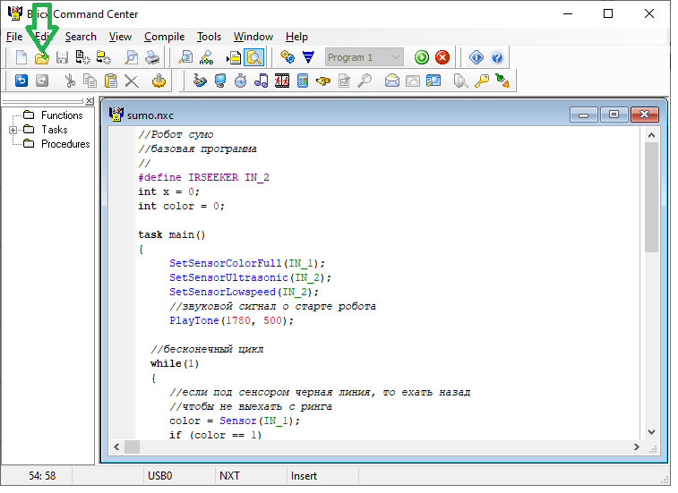

Осталось загрузить программу в робота. Для этого подключите робота по USB-проводу к компьютеру, включите робота и нажмите вот этот значок в верхней части среды BricxCC (на рисунке обозначен красной стрелкой). Робот при удачной загрузке программе даст звуковой сигнал.
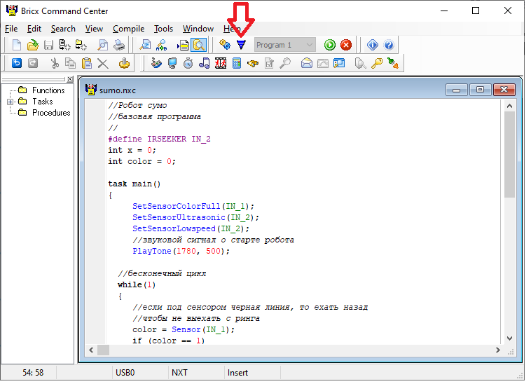

Отключите USB-провод от робота. Для запуска программы робота нужно несколько раз нажать на оранжевую кнопку робота.
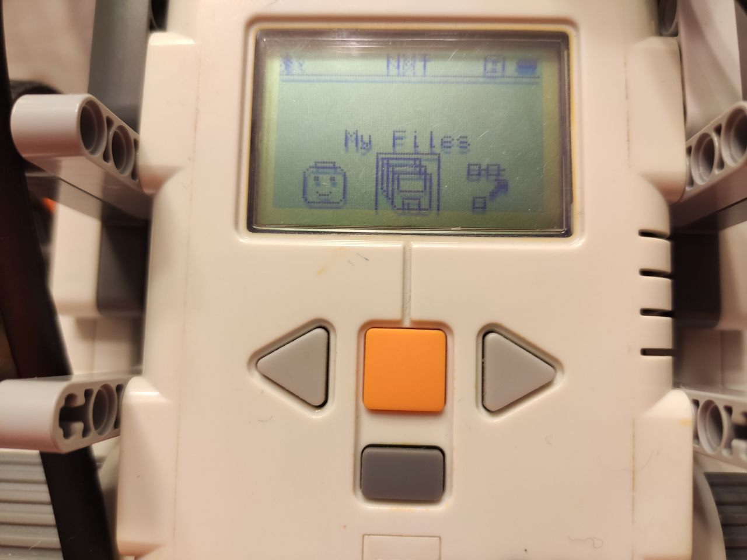

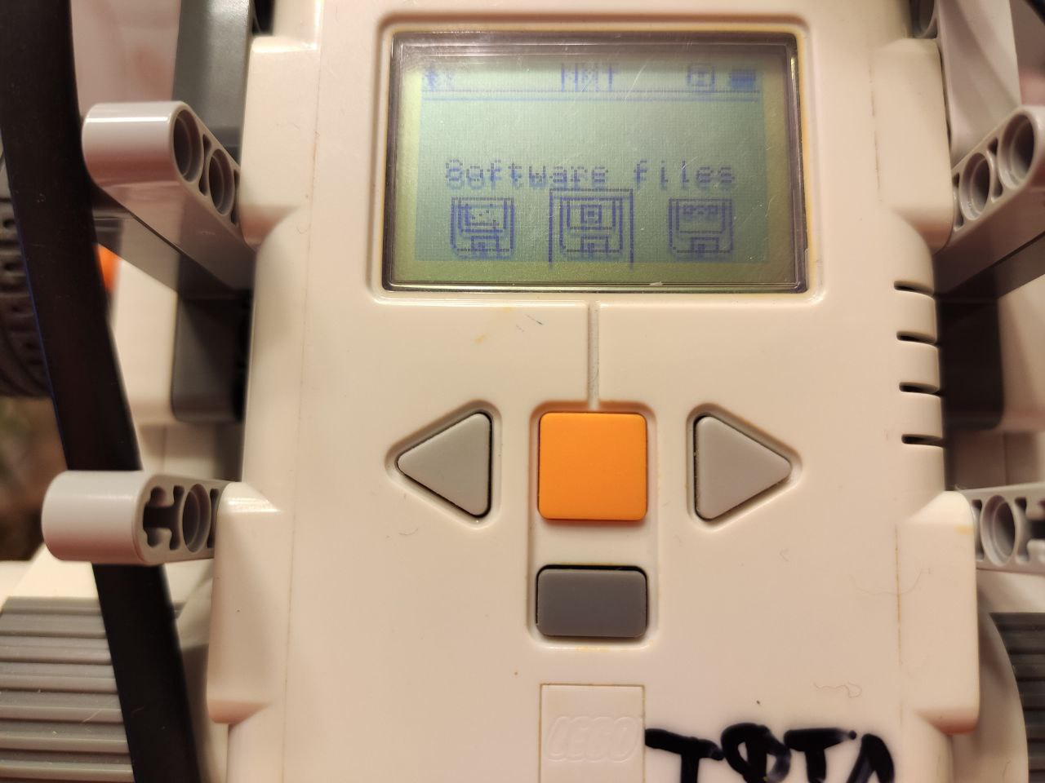

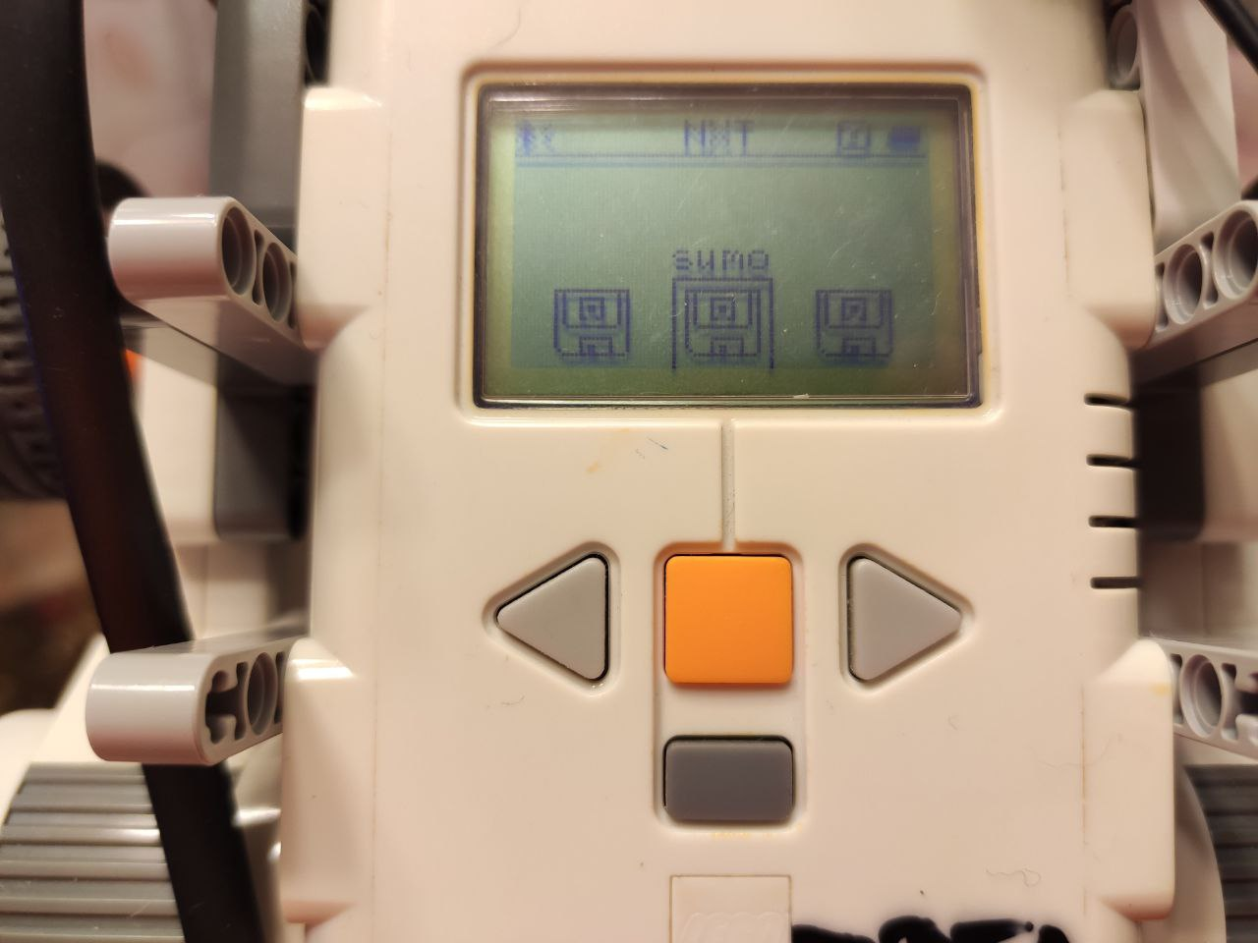

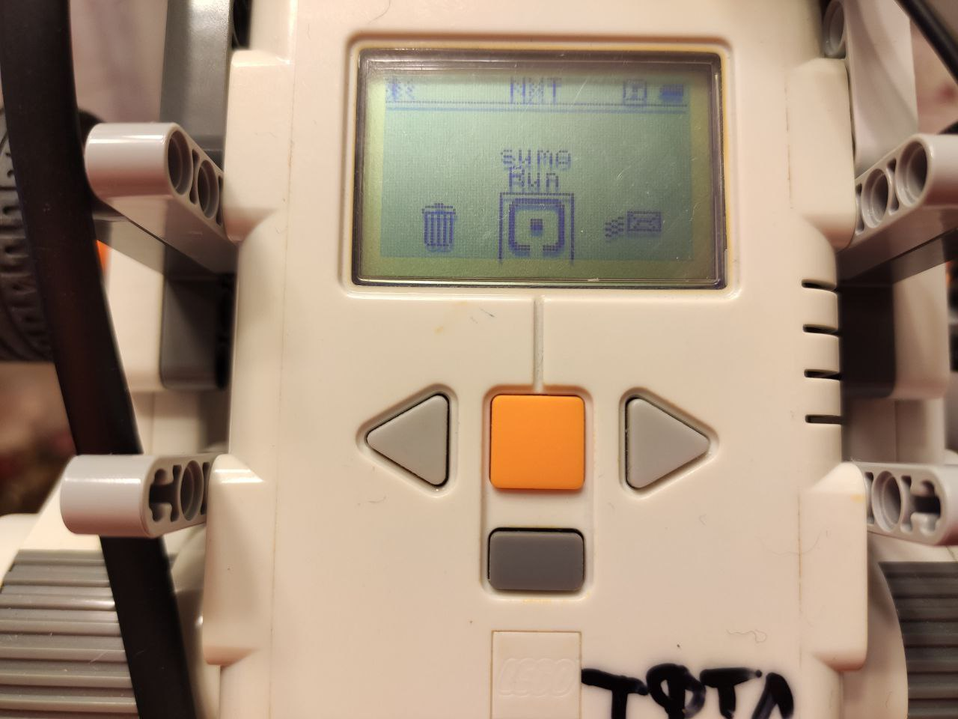

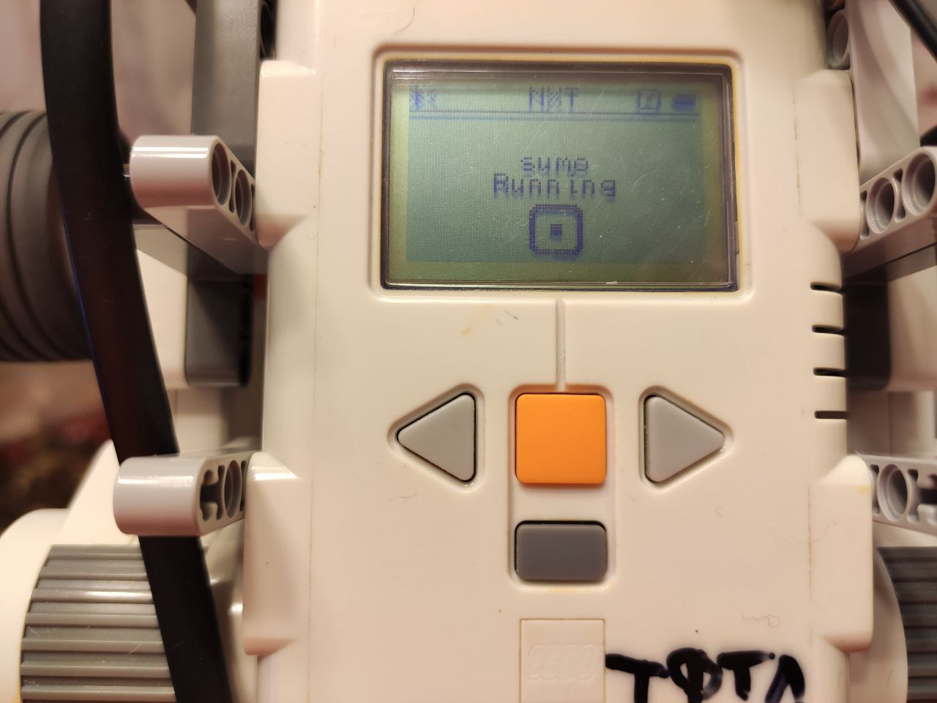

На этом фото программа sumo работает.

Чтобы прервать и выключить программу робота, нужно нажать серую прямоугольную кнопку (под оранжевой).

Удачи в состязаниях!

